同窓会を繋ぐ
2026
37

東京鳳鳴会会長
30期 石川 早苗

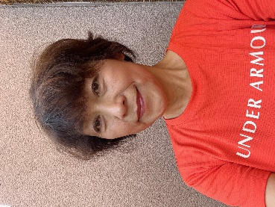
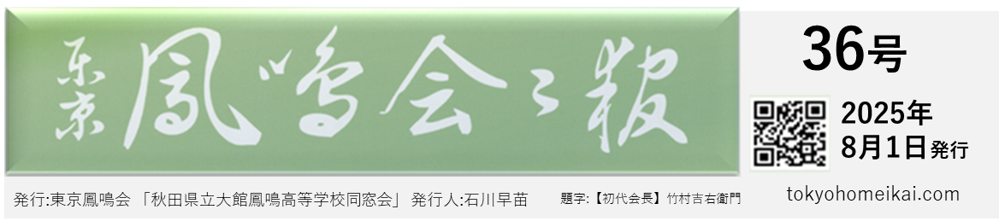
早いもので会長職も2年を迎えようとしています｡会員の皆様には年会費の納入とご寄付、総会懇親会鳳鳴塾への出席などご協力いただきありがとうございます｡ 昨年の総会では皆様に賛同いただき､2026年度より年会費を3000円に値上げしました｡ご負担をおかけしますがご理解の程よろしくお願いいたします｡懸案の事務所存続問題につきましても会報と一緒にお伺い文を送付し、ご意見をいただきました｡
神田の事務所は2007年開設､20年ほどになります｡会員の皆様のご寄付によって成り立っております｡この先閉めることも念頭に入れてのお伺いでしたが､先輩方よりまだ継続の要望もあり､とりあえずは継続の方向でいきます｡幹事会は月一ペースで開催､リモートでの出席もありますが､やはりリアルで会っての機会は特別なもので､人となりを知り信頼も深まることを実感します｡
とりわけありがたいのは会報の発送準備の時で､印刷から上がった会報､封筒､振込用紙 その他が事務所に届き､山積みとなっているものを詰めていくのは手作業です｡会報は母校にも送り､首都圏にはこんなにもたくさんの先輩がいるよ､安心して出ていらっしゃいのメッセージも込めて在校生にも見てもらっています｡ 事務所を見てみたいとの声もいただき､ニュースレターで日程を告知5月から見学会を始めました｡事務所は会員の皆様のものです｡同期を誘って､またお一人でもいらして下さい｡
懇親会とはまた違う濃い交流の場にもなればと願っています｡もしお時間あるようでしたら､昼ならランチ､午後からなら早めの一杯でも一緒にいかがでしょうか｡昨年の懇親会後の二次会では席が足りなくなってしまいご迷惑おかけしました｡今年は二次会も準備万端整えてまいります｡
コロナ禍後より総会懇親会の運営を助けていただく当番幹事が不足しております｡予定通りであれば今年は8のつく期(18.28.38.48.58.68) です｡ぜひ同期に声をかけてご協力いただきたいです｡
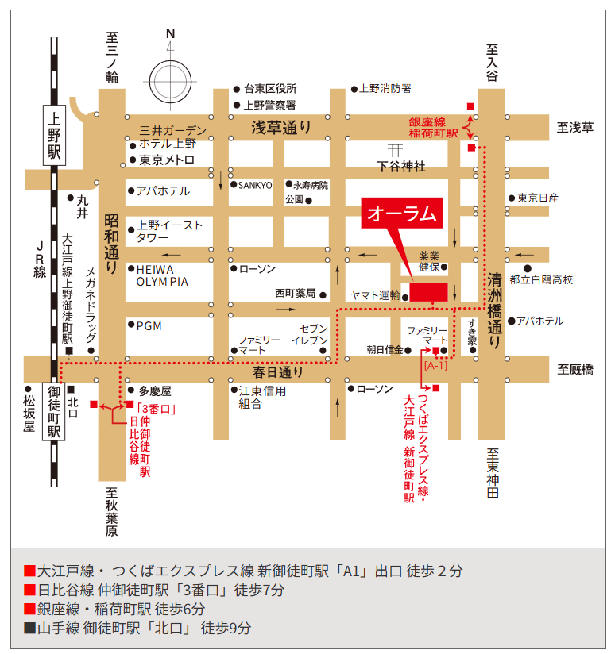
ホームページ､ニュースレターでも募集のお声掛けもしました｡9月26日(土) オーラムにて幹事一同お待ちしております｡

総会・懇親会のご案内
会場
開催日時 2025年9月27日(土)
受付: 10:30 鳳鳴塾:11:00 総会: 12:00
懇親会: 12:30 ～ 14:30
住所： 〒110-0015 東京都台東区東上野1-26-2
総合宴会場 オーラム
最寄り駅は「新御徒町」となります。

電話： 03-5812-1123

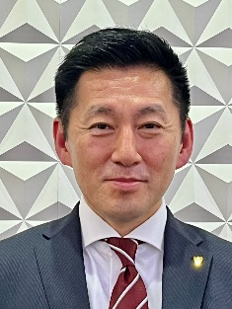
ご挨拶―再びこの学び舎に立って―
大館鳳鳴高校 校長 久慈隆正（40期）

東京鳳鳴会の皆様には、日頃より母校・大館鳳鳴高等学校に温かいご支援を賜り、心より御礼申し上げます。このたび、本年四月に校長として着任いたしました。40期卒業生として、また、かつて本校で10年間にわたり教壇に立った者として、再びこの学び舎に立てる喜びをかみしめております。
県の教育行政に携わった後、10年ぶりに県北の地に戻ってまいりました。見慣れたはずの校舎が、かえって新鮮に映り、教員として過ごした日々の記憶が鮮やかによみがえりました。学校の様子をあらためて見て回る中で、各部活動において、限られた部員数の中で懸命に取り組む生徒たちの姿に接しました。少子化の影響は本校も例外ではなく、入学者数は厳しい状況が続いておりますが、今年度は175名の新入生が鳳鳴の門をくぐってくれました。一人ひとりの可能性を丁寧に育み、少人数だからこそできる、きめ細かな教育の充実に努めてまいる所存です。
さて、本年は本校にとりまして特別な年でもあります。この夏、第50回全国高等学校総合文化祭「あきた総文2026」が秋田県で開催され、大館市のタクミアリーナが小倉百人一首かるた部門の会場となります。全国から集う高校生を地元で迎え支えるこの経験は、鳳鳴生の視野を大きく広げてくれることでしょう。地域とともに歩む本校だからこそ果たせる役割を、生徒・教職員一丸となって果たしてまいります。
東京の地で各界においてご活躍されている同窓生の皆様の存在は、在校生にとって何よりの励みであります。課題は少なくありませんが、鳳鳴の灯を絶やすことなく、次の世代へとつないでいくために、力を尽くしてまいります。折に触れて母校に目を向けていただき、変わらぬご声援とお力添えを賜りますよう、お願い申し上げます。
皆様のご健勝とご多幸、そして東京鳳鳴会のますますのご発展を祈念いたしまして、ご挨拶とさせていただきます。


スキーは生涯“俺の恋人”
14期 馬渕 雄一

1 三浦雄一郎先生との出会い
私は１４期卒業生(鹿角郡大湯中学卒業)です。「冒険野郎」として有名な三浦雄一郎先生に憧れ弟子になりました。先生のもとで３年間武者修行をし、その後石打プロスキースクールに移籍しました。そして札幌オリンピック(1972年)の年に校長に就任しました。校長歴５４年になります。この年齢でスキースクールの校長をやっているのは数少なくなってしまいました。
２ 映画撮影の思い出
「スキー野郎氷河大滑降」という映画を東宝が作成しました。三浦先生とアラスカマッキンレーの氷河を滑降し、その後ニュージーランドでも撮影しました。ニュージーランドはMtクックでの撮影でした。天候が良ければ毎日セスナに乗り氷河に通いました。マッキンレーと違い雪質は良くお天気にも恵まれました。かなりの強行軍でしたが若かったのですね、無事撮影を終え帰国することができました。その後全国の映画館で公開されました。
３ SIAとISIA※での活動
SIAの発起人の一人として末席を務め、その後理事を経て会長となりました。SIA総裁は三笠宮寛仁親王殿下にご就任いただき長くご指導いただきました。また、個人的にも大変かわいがっていただきました。寛仁親王殿下がお隠れになられた後は、彬子女王殿下が総裁を引き継いでおられます。因みに彬子女王殿下は石打プロスキースクールのスタッフでもありスタッフ一同ご指導いただいています。
SIAはスキー学校を運営する方々が中心になり、スノースポーツ指導者の育成とスキーで世界的に通用する人材育成を図る組織です。スキーはヨーロッパが中心ですので、日本はヨーロッパのやり方を学び生かしていくことが主な目的になります。私は会長として国際会議に参加する機会が多く、更にISIA副会長に選出され海外と日本のパイプ役として活動させていただくことが増えました。ISIAの会議は２か月に一度開催されます。様々な仲間と出会い微力ながらも日本のスキー発展のために働かせていただいたことは感謝です。
※SIA(公益社団法人日本職業スキー教師協会1968年設立)、ISIA(国際スキー教師協会)
４ インタースキー(世界スキー指導者会議)の思い出
４年に一度のインタースキーが２０１５年９月にアルゼンチンのウシュアイアで開催されました。これはプロ・アマ関係なくスキーの技術や指導法を研究し発表する一大イベントです。そこでSAJ(公益財団法人全日本スキー連盟)会長の鈴木洋一さん(鳳鳴高校１５期)とお会いし、１週間にわたり寝食をともにし親交を深めました。
ウシュアイアはパタゴニア地方の有名なスキー場で南極に最も近いスキー場です。

５ 富士山頂での撮影
アサヒグラフスキー特集のモデルとして富士山での撮影をした事も思い出です。当初ヘリコプターで山頂を目指すはずが、気流の影響のため徒歩でスキーを担ぎ山頂を目指すという強行軍になりました。冬の富士山がいかに恐ろしいか知らぬが仏でチャレンジしましたが、転倒したら命がない状況を間近にしたら足がすくみました。山岳の専門家でさえ突風で滑落し命を落とすと言うのがよくわかる光景です。朝日新聞社が「２億円の保険をかけたから・・・」と言われても、「自分が死んだら妻はどうするんだ」など心配事ばかり頭に浮かんできました。そうこう考えながらもなんとか山頂に到達することができました。なんと、山頂は氷でできた殿堂、一つの宇宙に見えました。空気は下界の３分の２、気圧は６割、あまりに広すぎて斜度の感覚がわからない、失敗は絶対に許されない、転んだら終わりだ、緊張で張り詰めた気持ちの中で滑り出しました。滑りながら何も寄せ付けない雰囲気を感じ、「誰も来てはいけない」という声が聞こえるようでした。鳥肌のようになっているアイスバーンを削るエッジの音だけが不気味に響きます。今まで厳冬の富士山頂を滑った人はいないよ、と測候所の担当官が言いました。もう２度とない経験、もう２度としたくない経験をしました。
６ 私の故郷 秋田
東京に居を移して６５年近くなります。それでも秋田は私の故郷として生き続けています。母校のスキー部が活躍してくれないかとシーズン中は新聞に目を通しています。時代が変わりましたが、スキーを通して「生きる知恵」を学ぶことは今なお変わらないと思います。石打プロスキースクールの小中学生の生徒さんたちの中には、スキーと出会うことで生き生きと毎日を過ごすことが出来るようになる人がいます。母校の後輩を含め少しでも多くの方々がスキーを通して「生きる知恵」を体験していただけたらと願っています。皆様のお子様方、お孫様方にもスキーをお勧めいただけると嬉しいです。「生涯俺の恋人」であるスキーをこれからも続け、スキーの魅力を皆様にお伝えしていきます。


石打プロスキースクール 校長

「総会に参加して」
9期 深井克己

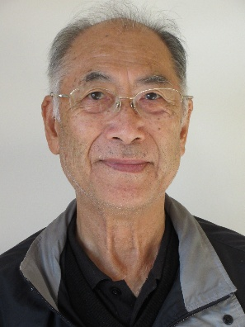
私が国民学校一年生の時終戦、翌年、当時戦後の学校教育改革に基づき、六・三制の義務教育が制定されました。 その義務教育を終え、鳳鳴高校に入学したのが九年目なので九期生である、そして今年八十八歳の米寿を迎える。
若い頃思っていた米寿とは腰の曲がったシワクチャの年寄りを想像していたが、いざ この年になってみるとやはり心と身体のアンバランスを感じてくる。 以前、長い間続いた同期に依る「九輪会」も高齢にて解散となり、さみしい思いをしていたところ、 コロナ禍で活動停止していた東京鳳鳴会が再開されるとの通知を戴き久しく参加させて戴きました。
同郷の同窓生となれば初対面の方でも、何故か.懐かしさ感じるのは私だけでは無いでしょう。 不思議なことに、頭脳の海馬のそばにある扁桃体が作用して情動反応の処理と記憶に主要な役割を果たし、 生まれた頃からの思い出などが記憶として残っているようで、鳳鳴会の懇親会などでその同じ思い出が喜びと懐かしさを感じる場となったのでしょう。 しかし、参加者を見わたすと九期が一番高齢者で三人だけ、私もそろそろ今年が最後かなと感じているところです。
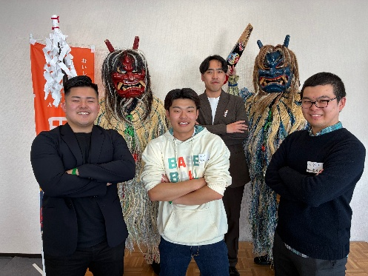
現在もまだ現役で、映画撮影用カメラやテレビ局が使うカメラなどの仕事をしております。 ＴＶや映画見る事があったら私の技術が加わった映像を見ているのだなあと思い出して下さい。

そして、先程述べた扁桃体が働いている限り、東京鳳鳴会も末永く続いて行くでしょう。 役員皆様に感謝申し上げます。

タイトルなし
77期 畠山伊織

３月初旬、用事があって仙台に参りましたが、帰りの新幹線の車内でふと『トランヴェール』を手に取りました。その号の特集は東北を旅した偉人に関するもので、その一人として吉田松陰が取り上げられていました。松陰の足跡をたどったその文章の中には、大館にある「松下村塾」の模築に関する記述もありました。周知の通り、この模築は、本会初代会長を務められ、私にとっては大学の大先輩にもあたる竹村吉右衛門翁（大中15期）が寄贈なされたものです。郷土の先人が残された大切な遺産に思いをいたすとともに、いつか自分も後世に残るようなことを成し遂げたいと、決意を新たにした次第です。
筆者右端
改めまして、高校77期の畠山伊織です。現在は東京の国立市に居を構え、一橋大学に通っております。大学では経営や経済のいろはを学びながら、高校時代に引き続き新聞部に所属し、取材に駆け回る毎日です。
幸いにも良き友人に恵まれ、どうにか２年目の春を迎えることができました。しかしながら、身近に同じ大学に通う同期や先輩がおらず、楽しい日々の中にも一抹の寂しさを感じておりました。
そんな折、東京鳳鳴会のご縁で多くの同窓の先輩方とお近づきになれましたことは、まさに僥倖でした。殊に、大学の同窓でもある木村行成さん（高25期）にお目にかかった際には、短い時間ではありましたが、今後の学生生活を送る上で極めて重要な示唆をいただきました。
また、応援団の先輩である佐藤佑さん（高74期）のご紹介で、秋田県東京事務所が主催した県出身大学生
交流イベントの企画にも携わらせていただきました。多くの参加者が集うイベントを作り上げる経験は、何物にも代えがたい財産となりました。昨今、私のような若者は、同窓会というものをややもすれば敬遠しがちです。しかし、同じ学び舎で学んだ者同士のつながりは、ふとしたときに自分の身にプラスに働いてくれるのだと、この１年を通して感じました。
今、母校の学び舎にある鳳雛のみなさんは、自分の目標に向かって、日々努力を続けられていることと思います。特に３年生の多くの方は、今まさに受験戦争のただ中におられるのでしょう。先生方や友だちとの関わりの中で、互いに高め合い、高校生活を送っていってほしいと切に願っています。
まだまだ記したいことは尽きませんが、若輩の分際であまり長くなってはいけませんので、この辺りで筆を置きたいと思います。またいつか、筆を執る機会もありましょうから、その折にでも、今より幾分かは成長した姿をお見せすることができるよう、精進していきたいと思います。

楽しかった東京鳳鳴会
21期 高橋充
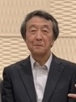
同期に誘われて参加しました。 十数年ぶりでした。 老齢にさしかかりながら元気いっぱいの二十一期、そして、はじめて担任した二十九期や連続して担任した三十期の人たちも、還暦を過ぎ、 社会的地位を確立して、ゆったりとした存在感がありました。 一人一人の今をたっぷり話してくれました。もう一度甲子園へ、は本会でもスローガンでしたが、ここでも思いは同じで、二〇一一年に二十一世紀枠で出場したときの校長としては、 もう一度、の思いを新たにしました。多くの人に会うにはこの同窓会はたいへんいい機会です。楽しい時間でした。 また参加したいです。



鳳鳴生は元気！
40期 飯田香津子

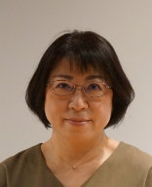

久々の参加でした。 鳳鳴塾では、同期の三澤威くんが「人生は諸法無我」のタイトルで半生を語りました。 身近な友人でもこうやって話を聞くと感慨深いですね。 懇親会では、応援団のエールの披露もあり、懐かしい気持ちで会を楽しみました。

ところで毎回思うのは、最も人数が多いはずの大館一中出身者の参加が少ない…一中生は一体どこに？ そして、鳳鳴生は何歳でも元気！新・鳳鳴卒業生にももっと参加してほしいです！ 最後になりますが、幹事の皆様いつもありがとうございます。


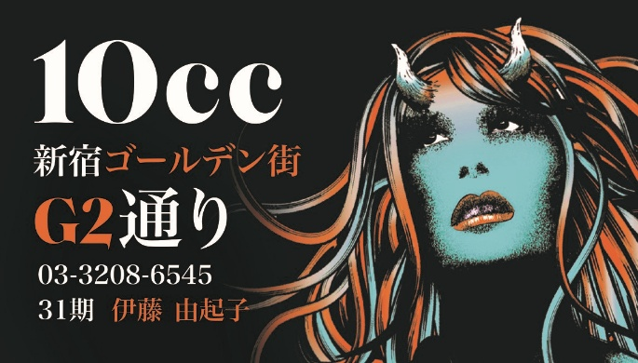

出版と音楽、二足のわらじで迎える還暦
37期 杉田博之

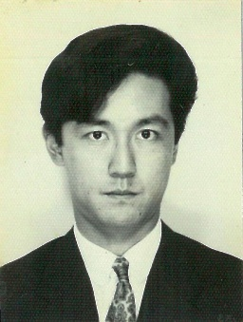

どうせこの世に生まれたからには、何かを残して死にたい。 常日頃、そんなことを考えていました。クリエイティブな生き方をしたい…。
そんな私が選んだ仕事は、ジャーナリストでした。鉄道、車、日本史というジャンルを得意とし、原稿を書くだけではなく、立案、取材、撮影、編集、校閲と、一冊の本ができあがるまでの工程は何でもやります。
その一方、音楽講師とプレイヤーという仕事も捨てきれません。ウクレレという小さな楽器と出会ってから、その魅力に取りつかれ、数々のプロの演奏者とも関わってきました。
自分で演奏するだけでなく、「大人のための」音楽スクールのライセンスを取得。巣鴨で「ウクレレ道場パイナポー」を主宰、演奏を教える副業も始めました。生徒さんを増やし、彼らを引き連れてライブに参加する、という活動もやりました。

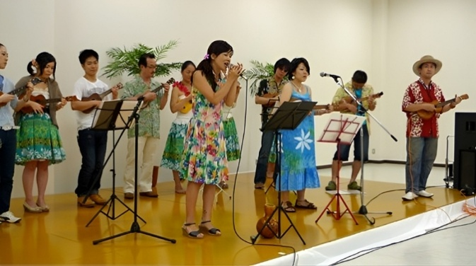
出版と音楽、どちらも私にとっては娯楽であり、生きるための仕事でもあります。大館鳳鳴高校では、部活は「軽音楽同好会」へ。同学年のメンバーで、早速「ロリータ」という名前のバンドを組みました。
私はキーボードを担当。わずか一か月後にライブをやることが決定して、一曲はオリジナル、もう一曲は来生たかおの「夢の途中」をやることに。最初の頃、スコアなんてなく、アレンジは何となく適当に、みんなで考えながらやりました。
それで味をしめて、次なる目標は学園祭デビュー。全曲、自分たちのオリジナル。この頃にはアレンジもこなすようになり、きっちりスコアも書いていました。ポプコン（ヤマハ・ポピュラーソングコンテスト）の大館予選会に、バンドで出場もしました。結果は予選敗退と残念な結果でしたが、それはそれで良い経験でした。音楽ばかりかというとそうでもなく、時刻表を愛読。いわゆる「てっちゃん」でした。一番ハマっていたのが小坂鉄道。ディーゼル機関車が三重連になって濃硫酸を積んだタンク車を牽引する姿にシビれ、休みの日は自転車をこいで写真撮影、いわゆる「撮り鉄」をやってました。
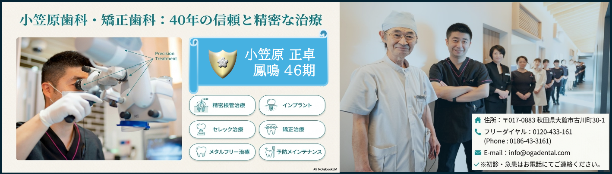
そんな頃、シンガーソングライターの さだまさし氏が、長根山陸上競技場で「国労ローカル線救済ライブ」を開催。入場は無料で、その代わり「ローカル線を使って見に来てください」というのが条件でした。
これには驚きました。

どうせ無料だから、演奏も内容もそれなりだろうと思っていたら全然そんなことはなく、本気のライブでした。特にアップテンポの名曲「春雷」は観客と一体化する名演奏でした。
私は感動の涙を流しつつ、「決めた」と思いました。大学は さだまさし氏の母校である、國學院を受験しようと。彼のたどって来た道程を、少しでも理解したいと思いました。
國學院大学は渋谷にあります。毎朝、改札口を出ると「ハチ公」が出迎えてくれる。こんなところも大館駅と同じで、通学するのが楽しみでした。実は大館駅と渋谷駅は「ハチ公」を通じて兄弟関係なんです。
大学では音楽をやりたくて、「INSIDE」というジャズオーケストラに入部。ピアノ奏者として腕を磨こうと思いましたが、放課後の週三回、来る日も来る日もスケール練習ばかりで超退屈。ビッグバンドはジャズと言っても譜面通りに演奏するだけで、アドリブは許されません。
やりたかったのは、こんなんじゃない！と思い、半年で退部。自主練で音楽を続けたのは、ピアノではなくウクレレでした。大学を卒業後は、出版社を数社転々としました。それもこれも、後に自分の本を出すための経験だと思っています。二番目に入社した弘済出版社（現：交通新聞社）では時刻表のデスクになり、自分が愛読してきた本の編集をすることに。これは運命的でした。この会社で、現在の人脈と本を出すきっかけを創ります。音楽の方は、ハワイアンのフェスティバルを中心に出演。小錦や高木ブー氏と同じステージに立ち、FLIP-FLAPや和楽器バンドの衣袋氏など、メジャーなアーティストと共演しました。ウクレレのアレンジや採譜なども、積極的に受けつけております。鉄道はもちろん好きですが、同じくらい自動車にも興味があります。とりわけ愛好したのがポルシェ。お金を貯めて、20代で現金で購入しました。そして念願の処女作「クラシックポルシェ全図鑑」を二玄社から出版。絶版になりましたが、今ではプレミアがついて、ネット上では数万円という高値で取引されています。 最新作は中央公論新社から発売の「日本の鉄道大図鑑2026」。日本の鉄道をすべて乗り尽くした「私の人生の集大成」とも言える内容になっています。今後、毎年改訂版を出すことを目標にしています。

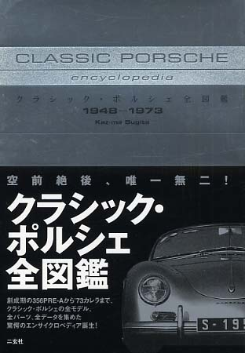

以上、好き勝手に自分のことばかり書いてきましたが、皆さんに一つだけ自慢できること、郷土に貢献したと思えることがあります。それは秋田新幹線「こまち」。公募で決まった列車名ですが、これを提案したのは私なのです。こまちに乗る時、ふと思い出してくれたら有り難いです。
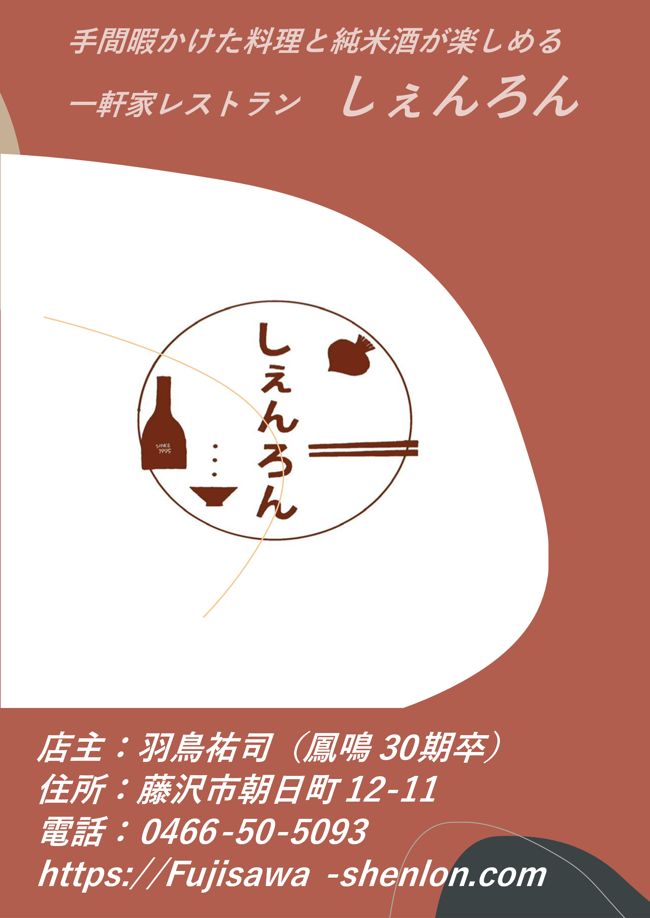

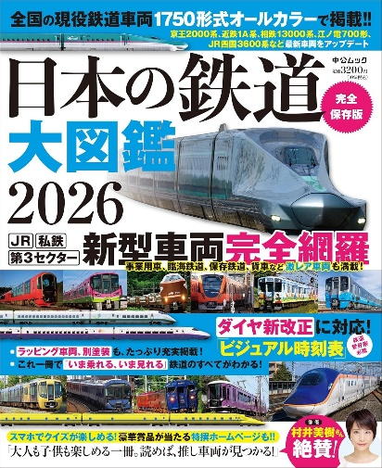


〈プロフィール〉 ジャーナリスト（筆名・杉田新、杉田一馬） 秋田県横手市に生まれ、小６から中学まで大館市東台で過ごす。 父が田沢湖町に転勤になり、高校時代は大館市城西町に下宿する。 現在、横浜市在住。60歳。 國學院大學卒業後、広告代理店、出版社を数社歴任してフリーランスに。 鉄道、車、歴史などを得意分野とし、複数の筆名を持つ。 代表作は『クラシック・ポルシェ全図鑑』（二玄社）。 『日本の鉄道大図鑑2024』（一個人出版）など。 高校では軽音楽同好会、卒業後はウクレレ奏者・講師としても活躍。 出版と音楽、二刀流でクリエイティブな生き方を模索中である。

大館に根ざし、次世代へ繫ぐ 〜帰郷して思うこと〜
46期 小笠原正卓

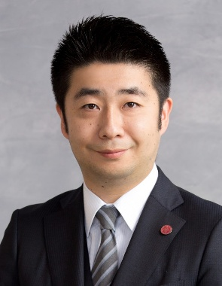

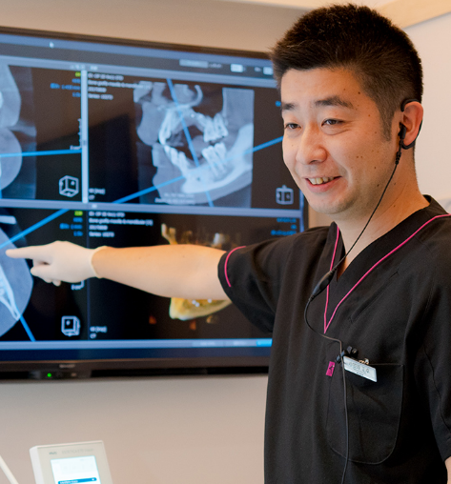
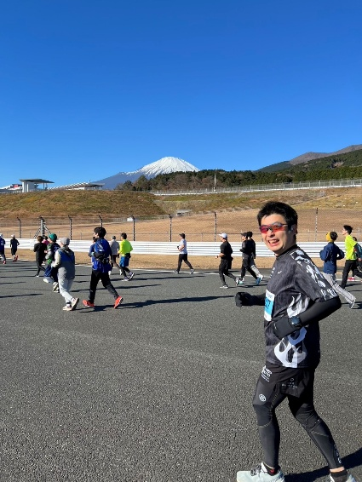
東京鳳鳴会の皆様、こんにちは。鳳鳴46期の小笠原正卓と申します。この度は会報への寄稿という貴重な機会をいただき、誠にありがとうございます。同期の齋藤剛君にも心から感謝申し上げます。
私は生まれも育ちも大館です。父は青森出身ですが母は桂高校出身で、私を含め兄弟3人全員が鳳鳴を卒業しました。小中学校時代はブラスバンドやソフトテニスに打ち込み、鳳鳴では硬式テニス部に所属。とりわけ目立った成績を残すわけでもなく、のびのびと緩い高校生活を送りました。父が歯科医師であったため、周囲からは当然跡を継ぐと思われており、私も幼い頃からの環境もあってか、何の疑問も感じずに同じ道を進むことにしました。
大学は福島県の奥羽大学歯学部へ進学。鳳鳴時代と同様にお互いを尊重し合う素晴らしい雰囲気の中で、のんびりと学業に励みました。歯科医師免許取得後、恩師の推薦で2000年に新潟大学大学院に入学。歯科補綴学（失った歯や歯周組織を人工物で補い、咀嚼機能を回復させる学問）を専攻し、博士号を取得しました。2004年からは新潟大学医歯学総合病院に勤務し、佐渡島や山形県新庄市への出向も経験。病院歯科のポストや大学教員、都心での開業などのお声がけもいただき、次のキャリアを考える時期もありましたが、私の中に大館へ帰ることに迷いはありませんでした。
2007年に帰郷し、父と一緒に仕事を始めました。いずれ自分のクリニックを持つことを見据え、スタッフとも相談しながらミッションを「人の寿命と歯の寿命を逆転させる」と掲げました。一時期はUniversity of PennsylvaniaでInternational Residentとして研鑽を積む機会もいただき、帰国後は講演や技術指導で国内外に赴くこともあります。2019年には手狭になった医院を三ノ丸から古川町に移転。現在は「小笠原歯科・矯正歯科」として22人のスタッフと働き、東京歯科大学の森川泰紀先生（鳳鳴56期）にも定期的にお越しいただきながら、専門医療を提供できる体制で地域医療に尽力しております。
現在、妻（東中の同級生）と、大学4年の娘（高校75期）、高2の娘（高校80期予定）、中3の息子（鳳鳴生予定？）の5人家族です。子育てが長いといろいろお声がかかるもので、小中学校でPTA会長を、2016年からは大館市教育委員を務め、今年度からは鳳鳴高校のPTA会長も仰せつかりました。子どもたちの影響で、年甲斐もなくback numberやMrs. GREEN APPLE、YOASOBIなどのライブに通うのが楽しみで、週2回10kmを走るノロノロランナーでもあり、いつか「秋田100キロチャレンジマラソン」に挑戦したいと密かに目標を持っています。
さて、近頃の地方都市の多くは少子高齢化と人口減少に悩まされており、大館市も例外ではありません。そこに焦るあまり、最近「学業を終えたら大館に戻ってこい」という声が多く聞こえます。以前の大館市成人式では、来賓が「大館に帰ってきてね〜」と叫ぶ光景も見られました。若い世代が帰郷し活躍できるならこれほど嬉しいことはありません。しかし、このような声が、地元を離れて頑張る若い同窓生に「戻らないのが悪」と思わせてしまうこともあるようです。
鳳鳴高校はこれからも世界中に優秀な人材を輩出し続けるはずです。鳳鳴を巣立った彼らに、ただ帰郷を促すのではなく、まずは我々の世代が、若い世代が自分で活躍できる「フィールド」を作り、「帰ってきたい・地域貢献したい」と思える環境にすることこそが重要だと考えています。もちろん簡単なことではありません。ですが、諦めてもいけないと思います。「大館に帰りたいけど帰れない」と不安な若い同窓の気持ちを、私たちがしっかり支えたい。それが大館と鳳鳴への恩返しだと信じています。
離れた地でご活躍される東京鳳鳴会の皆様にとっても、大館がいつまでも誇れる、そしていつでも安心して帰れる「ふるさと」であり続けるよう、私たち地元にいる同窓生も力を尽くしてまいります。最後になりますが、皆様のますますのご健勝とご多幸を心よりお祈り申し上げます。

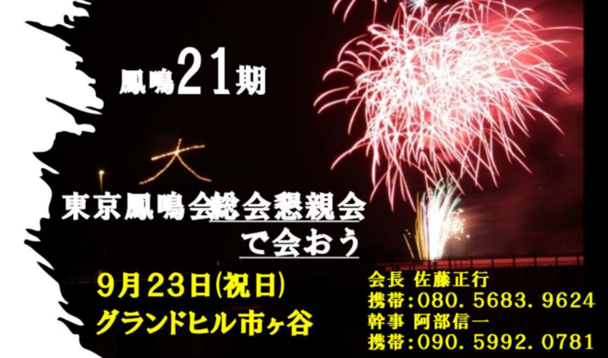

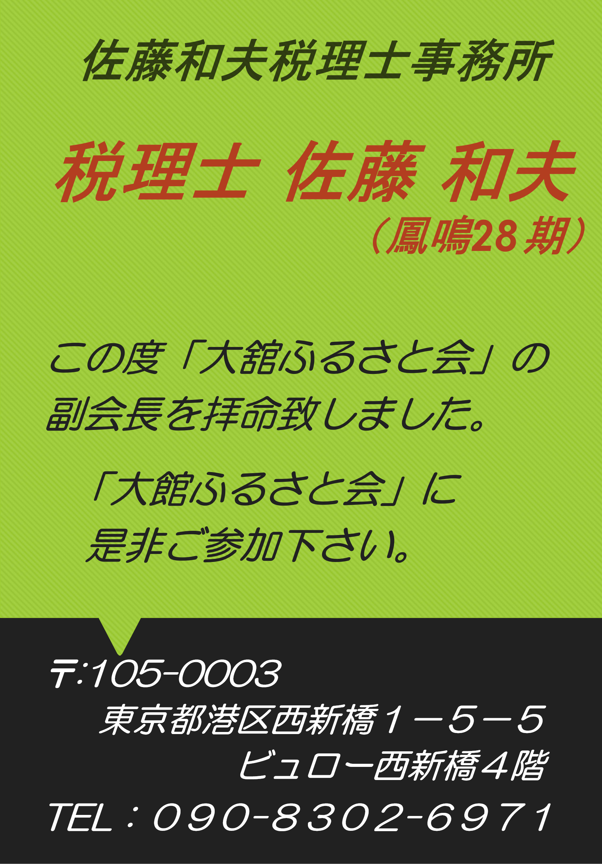

タイトルなし
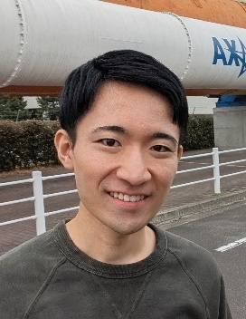
67期 羽澤悠平

高校時代の思い出を2つ書きたい。一つは校長室のソファがふかふかだったことで、もう一つは化学の先生の話だ。
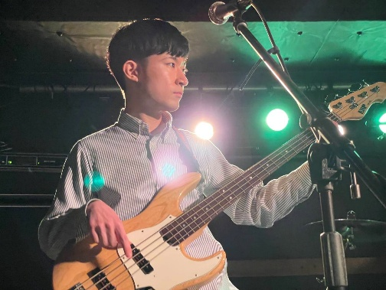
高校3年生のある日、軽音同好会の顧問の先生から文化祭のライブができないかもしれないと告げられた。音楽スタジオのPAさんに音響を依頼しており、それなりに費用がかかるのだ。すると中学から一緒にバンドを組んでいたK君が「校長先生に直接頼みに行こう」と言い出した。私はその場の勢いでついていったのだが、入らずに引き返すだろうと思っていた。ところが廊下を歩いていると、偶然にも校長先生と鉢合わせてしまった。「とりあえず中にどうぞ」と促され、後に引けなくなった。そこから何をどう話したかは、正直よく覚えていない。ただ、ソファが思ったより沈み込んだことだけは、はっきりと覚えている。
翌日、顧問の先生に「先に私に相談してよ…！」と切実な表情で言われたのが、今でも鮮明に思い出せる。結果として同好会の予算を増額していただき、文化祭のライブは無事実現した。K君は今でも働きながらジャズバーやストリートでドラムを叩いていて、あの行動力は昔から変わらない。私も大学で軽音を続け、社会人となった現在は、昨年東京でバンド演奏をし、細々とではあるが音楽を続けている。高校最後のライブを実現してくれた当時の校長先生や顧問の先生、K君にこの場を借りて感謝を申し上げたい。
もう一つ、よく思い出すことがある。化学の先生の話だ。
化学の先生は、高校教員になる前は民間企業で研究開発の仕事をしていた。あるとき学年集会でその経験を話してくださったことがあった。先生が開発に携わったプリンタが、なんと職員室に置かれているという。高校生だった私はとても興奮したことを覚えている。初めて研究開発の仕事が身近に感じられた瞬間だった。楽しそうに話す先生を見て、将来への不安よりも早く自分も働いてみたいという気持ちの方が強くなったのを覚えている。今思えば、あの先生の話が自分が研究開発の道へ進んだきっかけだったのかもしれない。ちなみに先生はこんなことを付け加えていた。「先生たちの間ではよく紙が詰まると言われているが、それは使っている紙が安すぎるからです。」
私は卒業後、大学・大学院で機械工学を学び、1社目では農業用ロボットの研究開発をした。エンジンを動力とした四脚四輪の油圧ロボットである。この動力を1ヶ月で電動に置き換えるというプロジェクトがあり、制御プログラムを担当した。海外へ出荷する前日にようやく動き出し、当日の1時間前までチューニングをしていた。ロボットが動き出した瞬間の興奮は今でも忘れられない。
現在は転職して新たに画像認識の領域に挑戦している。初めは知らないことだらけで会話についていけず必死に勉強した。先月社内の技術発表会に挑んだのだが、満足のいく結果が出たのは発表の1ヶ月前のことだった。チームメンバの協力もあり優秀賞をいただくことができた。
なかなかうまくいかず頭を抱えることも多いが、気づけばのめり込んでいる。あの講演で先生が楽しそうに語っていた理由が、今ならわかる気がする。次の世代が自分たちの未来に希望を持てるように、まず自分が楽しんでいる姿を見せたい。あの先生がしてくれたことを、自分も誰かにできるようにしたい。この寄稿文を書きながら、そんなことを改めて考えている。
直近の目標は、30歳の誕生日の4日後に控えたフルマラソン完走だ。1年ほど前、友人に「運動不足な30代になるか、健康的な30代になるかの節目にいる」と焚きつけられ、勢いで仙台ハーフマラソンに申し込んだのがきっかけだった。去年無事に完走し、今度はフルマラソンが目の前まで来てしまった。高校時代の私はランニングが苦手だったのできっと驚くに違いない。高校時代の私に自慢できるような自分でいれるようチャレンジを続けたい。

ここに財務状況と会員年齢構成を記述予定

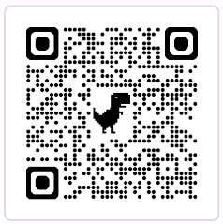
東京鳳鳴会会費納入のお願い
平素より東京鳳鳴会の活動にご理解とご協力を賜り、誠にありがとうございます。
皆様から頂戴した会費は、会の運営費をはじめ、総会の開催、会報の発行などに、大切に活用させていただいています。しかしながら、近年は会員数の減少が大きく影響し、毎年のように運営費が不足する状況が続いています。今後、東京鳳鳴会を継続していくためには、会員の皆様のご支援ご協力が不可欠です。
皆様のご理解ご協力を、心よりお願い申し上げます。
【会費納入の方法】
年会費 3０００円 (会費を超えた分は寄付扱いさせていただきます)
① 会報に同封された赤い枠・文字の払込取扱票での納入
② ゆうちょ銀行 東京鳳鳴会口座への振込
支店：０１９ 当座 １６９９０
口座記号番号 ００１６０−５−１６９９０
＊詳細はQRコードをご参照ください

ここに会費納入者を記述予定

